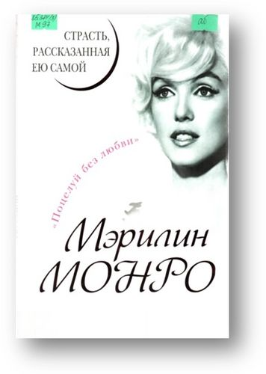 | Мерилин Монро. Страсть рассказанная ею самой. /пер. с англ. Н. Павлищевой. — М. : Яуза-пресс, 2013. — 320 с. — (Уникальная биография женщины-эпохи).  Эта сенсационная книга станет открытием для всех поклонников Мэ¬рилин Монро. Это не мемуары, не дневники — это предельно откровенная исповедь самой желанной женщины XX века. В самый темный период ее жизни, сразу после расставания с президентом Кеннеди, когда Мэрилин переживала глубочайший кризис, ей было жизненно необходимо выгово¬риться, выплакаться, излить душу... Эти признания не просто опровергают расхожие мифы, а полностью переворачивают все прежние представления о «главной Блондинке Голливуда».  Ее считали капризной пустышкой, глупой куклой, которой не хватило мозгов даже на то, чтобы закончить школу, — но с этих страниц с вами «гово¬рит» поразительно умная, на редкость начитанная, по-настоящему талантли¬вая женщина. Ей предлагали роли распутных красоток, мечтающих выйти замуж за миллионера, — а она тайком репетировала шекспировскую Офелию и Грушеньку из «Братьев Карамазовых». Ей поклонялись как иконе, ее вели¬чали главным секс-символом эпохи — а она возненавидела свой кинообраз и свое роскошное тело...  Откройте эту книгу, вслушайтесь в живой голос Мэрилин, всмотритесь в  ее фотографии и рисунки — загляните в сердце самой красивой, желанной и  несчастной женщины XX века.

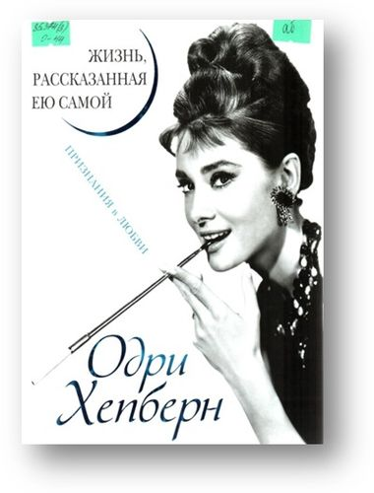 | Одри Хепберн. Жизнь, рассказанная ею самой. Признания в любви / М. : Яуза-пресс, 2013. — 288 с.  Хотя Одри Хепберн начала писать свои мемуары после того, как врачи поставили ей смертельный диагноз, в этой поразительно светлой книге вы не найдете ни жалоб, ни горечи, ни проклятий безжалостной судьбе — лишь ПРИЗНАНИЕ В ЛЮБВИ к людям и жизни. Прекраснейшая женщина всех времен и народов по опросу журнала «ELLE» (причем учитывались не толь¬ко внешние данные, но и душевная красота) уходила так же чисто и светло, как жила, посвятив последние три месяца не сведению счетов, а благодар¬ным воспоминаниям обо всех, кого любила...  Ее прошлое не было безоблачным — Одри росла без отца, пережив в дет¬стве немецкую оккупацию, — но и Золушкой Голливуда ее окрестили не слу¬чайно: получив «Оскара» за первую же большую роль (принцессы Анны в «Римских каникулах»), Хепберн завоевала любовь кинозрителей всего мира такими шедеврами, как «Завтрак у Тиффани», «Моя прекрасная леди», «Как украсть миллион», «Война и мир». Последней ее ролью стал ангел из филь¬ма Стивена Спилберга, а последними словами: «Они ждут меня... ангелы... чтобы работать на земле...» Ведь главным делом своей жизни Одри Хепберн считала не кино, а работу в ЮНИСЕФ — организации, помогающей детям всего мира, для которых она стала настоящим ангелом-хранителем. Потом даже говорили, что Одри принимала чужую боль слишком близко к сер¬дцу, что это и погубило ее, спровоцировав смертельную болезнь, — но она просто не могла иначе...  Услышьте живой голос одной из величайших звезд XX века — удивитель¬ной женщины-легенды с железным характером, глазами испуганного оле¬ненка, лицом эльфа и душой ангела...

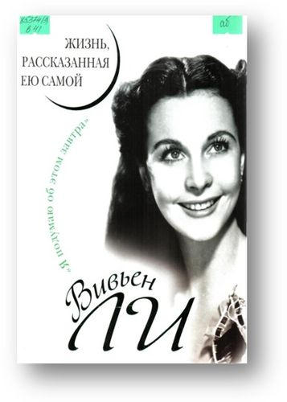 | Вивьен Ли. Жизнь, рассказанная ею самой / М. : Яуза-пресс, В 41 2013. — 256 с.  Вивьен Ли начала записывать воспоминания о своей жизни в клинике, куда попала после окончательного разрыва с Лоренсом Оливье, — брак с ве¬ликим актером закончился для звезды «Унесенных ветром» не просто разво¬дом, а личной катастрофой. От черной депрессии и мыслей о самоубийстве не спасали ни алкоголь, ни лекарства, ни электрошок — никто бы не узнал былую Скарлетт О'Хара в этой почерневшей от горя женщине, которая во время жесточайших приступов твердила лишь: «За что?!» За что он раз¬бил ей сердце и довел до сумасшедшего дома? Почему не радовался успехам жены, а завидовал ее громкой славе? Как мог предать и бросить, едва узнав о ее неизлечимой болезни? Ведь Вивьен любила Лоренса больше жизни, по¬жертвовала ради него всем, даже дочерью от первого брака, — а он не только превратил ее дом в ад, но еще и ославил в своих скандальных мемуарах, пред¬ставив психопаткой и алкоголичкой.  Она обязана была ответить. Она должна была объясниться — даже не с ним, а с самой собой, чтобы вновь поверить в себя и свой дар, избавиться от самоуничижения и чувства вины.  Эта книга — исповедь невероятно сильной и талантливой женщины, которая прошла через все круги семейного ада, вырвалась из черной ямы безумия, буквально восстала из пепла, научившись, подобно Скарлетт, не оглядываться назад и не сожалеть о былом, а говорить себе: «Я подумаю об этом завтра!»

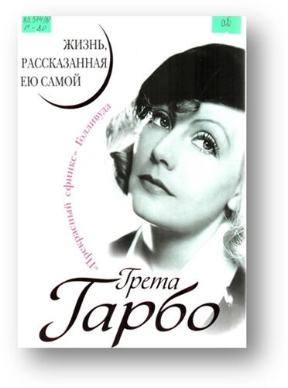 | Грета Гарбо. Жизнь, рассказанная ею самой. — М. : Яуза-пресс, 2013. — 288 с  Уйдя из кино в возрасте 36 лет, ГРЕТА ГАРБО полвека провела в затвор¬ничестве, не появляясь на публике и не давая интервью, воплотив в жизнь свою любимую фразу «Больше всего я хочу, чтобы меня оставили в покое». Что заставило величайшую звезду Голливуда так круто поменять свою судьбу? Почему первая красавица эпохи, чьи черты были столь совершенны, что ее можно было фотографировать с любого ракурса и при любом освещении, а фигуре могли бы позавидовать античные богини, спряталась от миллионов поклонников за темными очками, запертыми дверьми и задернутыми што¬рами? Что за опасные тайны скрывались в ее прошлом, какие травмы, какие «скелеты в шкафу»? Более полувека все эти вопросы оставались без ответа -пока не вышла данная книга, в которой самая загадочная звезда Голливуда, прозванная «ПРЕКРАСНЫМ СФИНКСОМ», настолько она была совершен¬на и недоступна, впервые нарушила заговор молчания и распахнула душу на¬стежь, предельно откровенно рассказав о своей жизни, где было всё: нищее шведское детство, так и не законченная школа, трудная дорога в Голливуд, не¬ожиданный успех, всемирная слава, 15 лет непрерывных съемок, репутация «женщины-вамп», роковой соблазнительницы и «пожирательницы мужчин», самые завидные поклонники и возлюбленные, премьер-министры, принцы и миллиардеры у ее ног, череда сексуальных скандалов, побег из-под венца, ро¬ман с геем, «жизнь втроем» с семейной парой, колоссальные гонорары и многомиллионное наследство... Да, в жизни Греты Гарбо было всё - кроме просто¬го женского счастья..

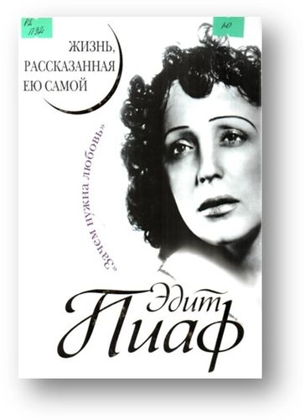 | Эдит Пиаф. Жизнь рассказанная ею самой. Зачем нужна любовь. — М. : Яуза-пресс, 2013. — 288 с.  Эту книгу невозможно читать без слез. Она для одного человека — послед¬него мужа Тео, который годился Эдит Пиаф в сыновья (младше на 20 лет!) и которому она придумала псевдоним «Сарапо» (по-гречески: «Я люблю тебя»). Ради него она боролась со смертельной болезнью, ради него выхо¬дила на сцену, превозмогая невыносимую боль, и пела, пела, пела, завершая каждый концерт хитом «Зачем нужна любовь». А Париж не хотел верить, что такое возможно — бескорыстная страсть молодого красавца-грека к умирающей от рака, (крюченной артритом, не¬красивой женщине, в 40 лет выглядевшей на все 60. За глаза его обзывали альфонсом, женившемся на великой певице ради ее славы и денег, — но ему было все равно, он не замечал оскорблений — у него была Эдит. Когда ей было плохо — он часами отвлекал ее смешными рассказами и прикрывал от вездесущих камер; когда ей было больно — носил на руках, прижимая к гру¬ди. Он как мог пытался защитить своего «воробышка», отвоевать для нее у смерти хоть день, хоть час... и отвоевал почти год. Лишь после похорон по¬трясенная публика убедилась в том, о чем Тео знал с самого начала, — что ни-каких «несметных богатств» Пиаф не было в помине: она никогда не умела копить деньги и ушла, оставив мужу лишь многомиллионные долги, светлую память о великом чувстве, какое бывает раз в жизни, и свой незабываемый голос. Эта книга — пронзительная исповедь счастливой женщины, открыв¬шей миру «ЗАЧЕМ НУЖНА ЛЮБОВЬ».

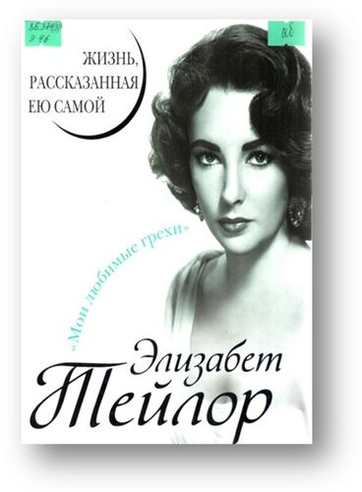 | Элизабет Тейлор. Жизнь, рассказанная ею самой. — М. : Яуза- пресс, 2013. — 288 с.  Элизабет Тейлор начала писать о своей жизни, узнав о трагической ги¬бели Майкла Джексона, которого считала не просто другом, а приемным сыном и от которого у нее не было секретов: он остался ей лучшим собе¬седником даже после смерти, ему можно было рассказать всё без утайки, выплакаться, поделиться радостью, вспомнить о былом, поведать самые со¬кровенные женские тайны — ведь «с годами начинаешь сожалеть не столько о совершенных грехах, сколько о тех, что не совершила...»  Всё в жизни Элизабет Тейлор было СВЕРХ — звездная карьера с четырех лет, всемирная слава «Королевы Голливуда», «новой Клеопатры», первой красавицы эпохи с колдовскими (одни на миллиард!) фиалковыми глазами, три «Оскара», восемь браков (два из них с Ричардом Бартоном), первый в Голливуде контракт на миллион долларов, самая дорогая (продана за 200 миллионов) коллекция бриллиантов... А еще — более 30 серьезных опера¬ций, перелом позвоночника, инфаркт, рак кожи, опухоль мозга размером с теннисный мяч, алкоголь и наркотики. «Я прекрасный пример того, через что может пройти женщина и при этом остаться в живых», — признается Элизабет Тейлор. А эта книга — предельно откровенный рассказ обо всех страстях и грехах, горестях и радостях, ролях и мужьях...

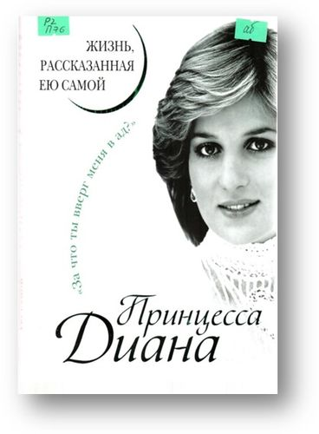 | Принцесса Диана. Жизнь, рассказанная ею самой / М. : Яуза- пресс, 2013. — 256 с.  Ее обожал весь мир — и ненавидела собственная родня. По ней сходили с ума миллионы мужчин — а муж променял ее на старую любовницу, не бле¬щущую красотой. За ее венчанием наблюдали более миллиарда телезрите¬лей, ее «райской жизни» завидовали все женщины мира, но она в отчаянии спрашивала принца Чарльза: «За что ты вверг меня в ад?» Ее судьба казалась сказкой о Золушке — только без хеппи-энда...  Это не автобиография, не дневник, не мемуары, даже не исповедь - это крик души самой желанной женщины в мире, у которой было все, кроме любви и женского счастья. Ведь обожание толпы и поклонение миллионов - еще не любовь...  Успела ли она узнать это чувство после разрыва с принцем Чарльзом? Был ли ее последний мужчина достоин руки принцессы Дианы? О чем она сожалела больше всего, чего опасалась после развода, кому верила, кого подозревала, о чем думала в последние дни? Почему так отчаянно спешила жить — как будто не просто предчувствовала трагический финал, а знала на¬верняка?..  Казалось, нам уже не получить ответа на эти вопросы; казалось, леди Ди  унесла свои тайны в могилу, — если бы не эта сенсационная книга, опублико¬ванная уже после ее гибели и проливающая свет на самые запретные стра¬  ницы ее биографии.

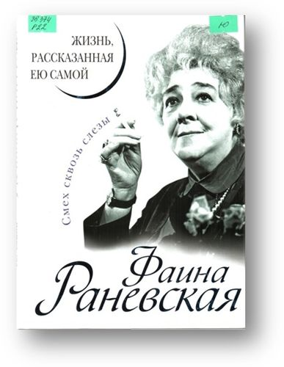 | Фаина Раневская. Жизнь, рассказанная ею самой / М. : Яуза-пресс, 2013. — 224 с  «Мой отец был бедный нефтепромышленник...» — считалось, что от мемуа¬ров Фаины Раневской уцелела лишь эта анекдотическая фраза: все осталь¬ные записи она сожгла, вернув издательству аванс, а ее легендарные остро¬ты и афоризмы известны в основном по пересказам. Но прав был булгаковский Воланд: рукописи не горят, и эта книга — уникальная возможность услышать живой голос великой актрисы, которая лишь наедине с собой могла сбросить привычную маску и говорить предельно откровенно, не на публику, «от первого лица»...  Знаете ли вы, что Фаина Георгиевна ненавидела эту «крылатую фразу» «Муля, не нервируй меня!», сделавшую ее знаменитой, и уничижительно от¬зывалась о своих киноролях: «снова клоунесса, а не Васса Железнова!», боясь остаться в памяти зрителей всего лишь источником словесных «пер¬лов» и анекдотов? Знаете ли вы, что, помимо звания народной артистки СССР, орденов Ленина и Трудового Красного Знамени, она получила еще и три Сталинские премии, хотя и отзывалась о наградах как о «похоронных принадлежностях»? Знаете ли вы, что под личиной «Мули», вечной пере¬смешницы и матершинницы, скрывалась творческая трагедия гениальной актрисы, так и не научившейся ценить свой комедийный дар?..  Эта книга — не мемуары, не собрание общеизвестных шуток и «хохм» — с этих страниц звучит голос совсем другой, настоящей, трагической Раневской, чьи едкие остроты всегда были СМЕХОМ СКВОЗЬ СЛЕЗЫ.

